Лекция "Иван Айвазовский -мастер морского пейзажа"
28.07.2022
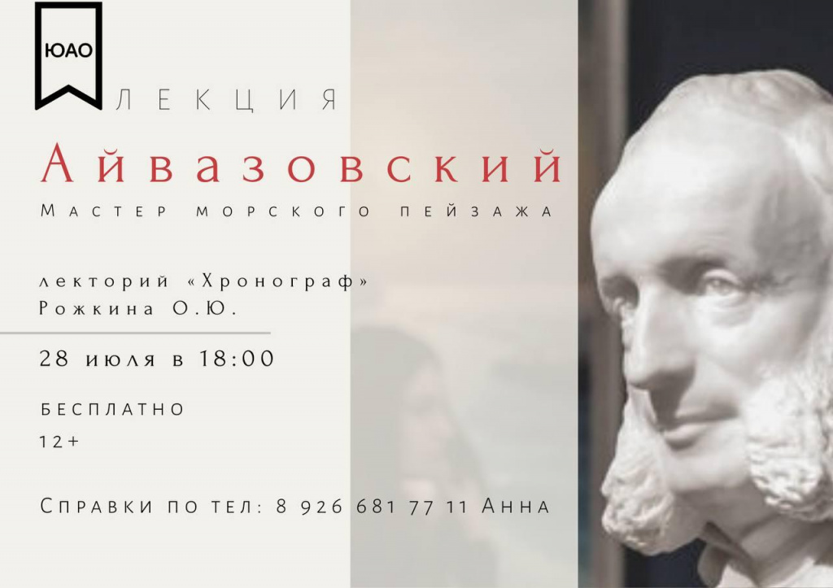
Иван Айвазовский успел подарить мировой культуре шесть тысяч картин. За время своей творческой карьеры Иван Айвазовский успел запечатлеть Америку, Италию, Голландию, Францию, Турцию, Египет, государства Малой Азии и свою любимую крымскую Феодосию, место, где художник родился и умер. Немногие знают, что Айвазовский стал для родного города меценатом, подарив Феодосии железную дорогу и линии водопровода.
Добро пожаловать 28 июля в 18:00 на лекцию посвящённую Ивану Айвазовскому.

Вход свободный 12+
Библиотека №159 (Нагатинская улица д.11 к.1)

По всем вопросам обращаться по номеру телефона 8 (926) 681-77-11 Анна

Адрес страницы: http://nagatino-sadovniki.mos.ru/socio-educational-and-leisure-work-with-population/news-sport-and-leisure/detail/10963136.html
Управа района Нагатино-Садовники города Москвы

